Actividad 1. Descubrir la carta
En esta actividad tenés que descubrir cuál es la carta que la computadora eligió, y escribir el número y el palo de la misma. Para eso, indagá entre las operaciones primitivas, para ver de qué disponés. Si lográs como resultado la primera de las imágenes que aparecen a continuación, tu programa hizo lo que se esparaba; pero si obtenés uno como la segunda de ellas, entonces tenés que ver qué hiciste mal...
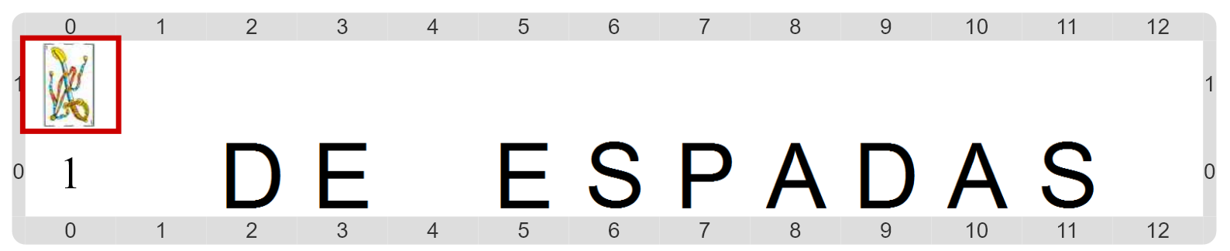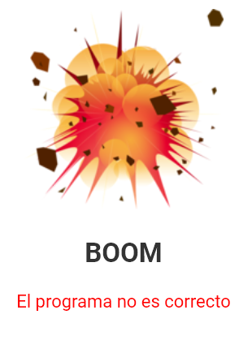
Pastilla: El poder de las expresiones
Las expresiones sirven para mucho más que para hacer preguntas que se responden por sí o por no, como en el caso de los sensores. Podemos obtener mucha información a través de expresiones.

